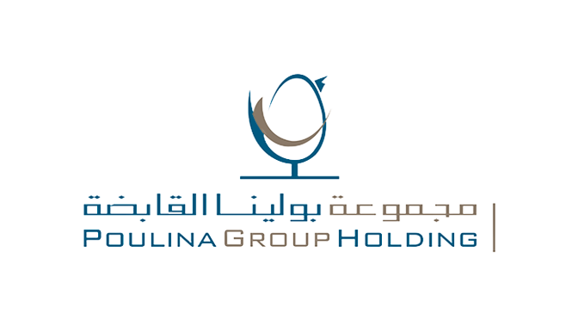

BLUEPRISM

F A C T U R E

9 rue du colisée
75008 PARIS
+33 1 54 47 89 89
www.blueprism.com/fr

Ma société
21 impasse de jumeaux
88000 EPINAL

Référence: ZR980990

Date: 02/10/2018

Client: 456456456

Intitulé: Rénovation de la tour eiffel

Quantité | Désignation | Prix unitaire HT | Prix total HT
10 | Crayons de papier HB | 1,2 | 12
25 | Papier canson 12g | 3 | 50
4 | Papier canson 20g | 3,3 | 4,4
20 | Crayons de papier HB | 8 | 7

Total HT | 66,40 €
TVA (20%) | 12,80 €
Total TTC (en euros) | 10000 €

En votre aimable règlement,
Cordialement,

Code APE 947A - N° TVA Intracom. FR 77825896764000

